Р О С С И Й С К А Я Ф Е Д Е Р А Ц И Я
Б Е Л Г О Р О Д С К А Я О Б Л А С ТЬ


ЗЕМСКОЕ СОБРАНИЕ КАМЫЗИНСКОГО СЕЛЬСКОГО ПОСЕЛЕНИЯ
МУНИЦИПАЛЬНОГО РАЙОНА «КРАСНЕНСКИЙ РАЙОН»

Р Е Ш Е Н И Е

28 июня 2019 года № 58

Об утверждении структуры администрации Камызинского сельского поселения муниципального района «Красненский район»
Белгородской области

В соответствии со статьей 27 Устава Камызинского сельского поселения, в целях приведения в соответствие с нормами действующего законодательства земское собрание Камызинского поселения р е ш и л о:

1. Утвердить структуру Камызинского сельского поселения муниципального района «Красненский район» Белгородской области» (прилагается).

2. Признать утратившим силу решение земского собрания от 29 марта 2019 года № 43 «О структуре администрации Камызинского сельского поселения муниципального района «Красненский район» Белгородской области».
3. Главе Камызинского сельского поселения (Жигулин И.В.) обнародовать настоящее решение в общедоступных местах: Камызинский Дом культуры, Ураковский Дом культуры, Камызинская СОШ, администрация Камызинского сельского поселения и разместить на официальном сайте администрации Камызинского сельского поселения в сети «Интернет» по адресу: //kamizino.kraadm.ru.
4. Настоящее решение вступает в силу с 1 января 2020 года.

5. Контроль за исполнением решения возложить на главу Камызинского сельского поселения Жигулина И.В.

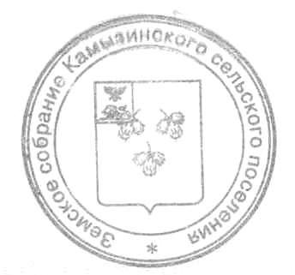

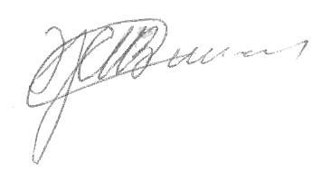
Глава Камызинского
сельского поселения И.В.Жигулин

Приложение
к решению земского собрания
Камызинского сельского поселения
от « 28 » июня 2019 года № 58

Структура
администрации Камызинского сельского поселения
муниципального района «Красненский район»
Белгородской области

Всего по администрации:
МС: 2 чел.

Глава администрации сельского поселения

Заместитель главы администрации сельского поселения

